附件2

广东省市政行业协会网络学习平台操作指引

**一、注册账号**

1、输入网络学习平台网址：www.gdccen.com，进入到以下界面。

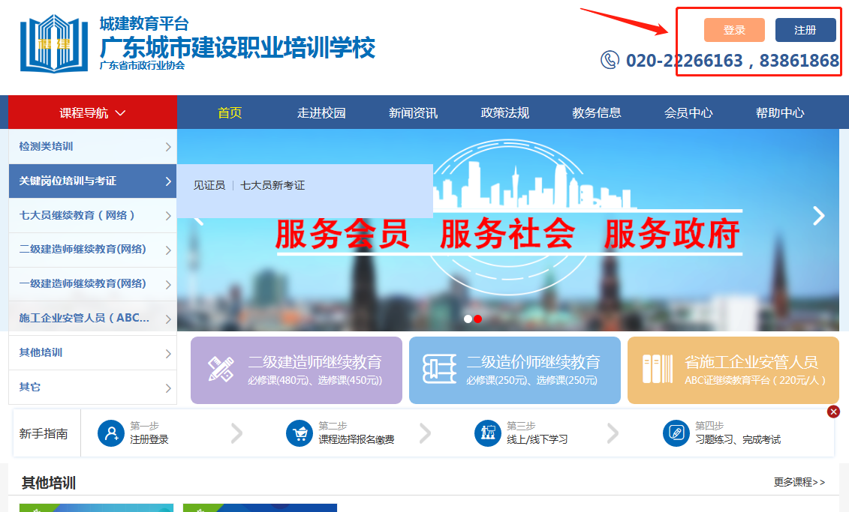

2、注册信息填写：可选择企业注册或个人注册。（企业账户可统一为学员报名）

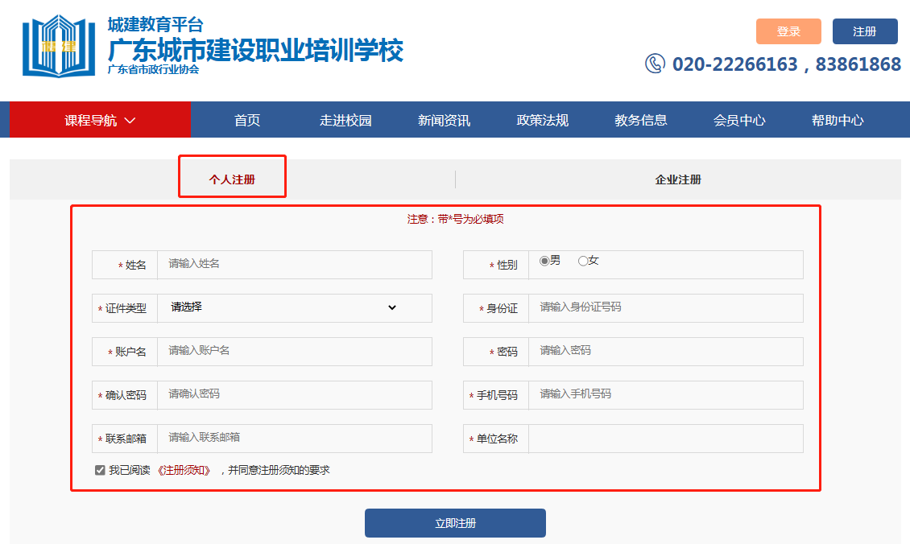

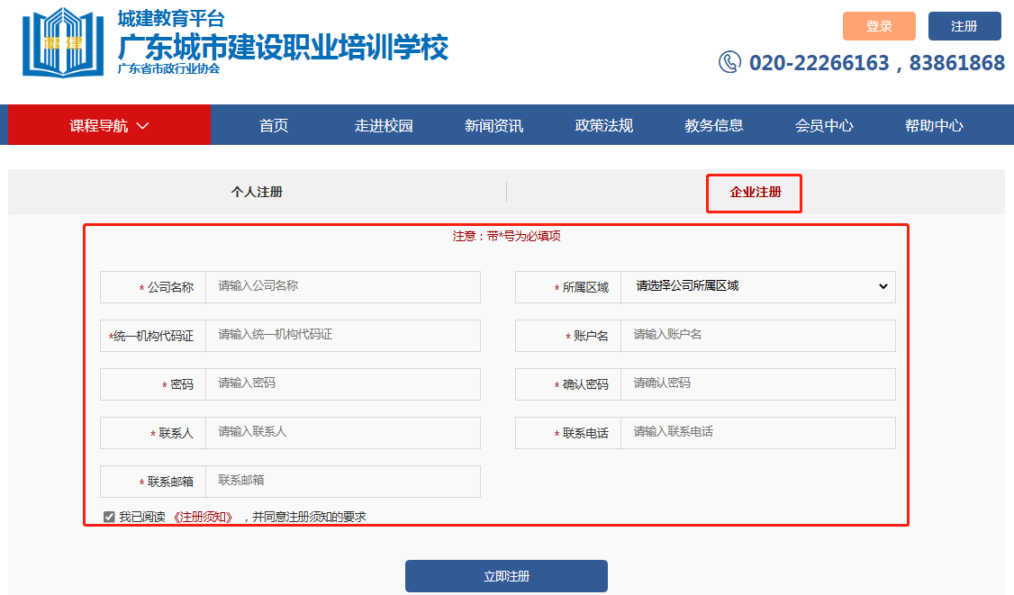

**二、课程报名**

课程报名分为学员个人报名与企业统一报名两种方式。

**温馨提示：**本次培训需要进行资料审核，需要提供以下其中一项的资料：

1. 在国家级相关协会、省市政协会参与有关培训或担任评委证明。
2. 广东省市政工程建设QC小组活动指导员“初级证书”的学员或中国施工企业管理协会、中国市政工程协会相关培训证书。
3. **学员个人报名**

（1）注册完毕后，返回首页即可登录。登录后在“市政类培训（市政大讲堂）”中选择“2024年度广东省市政工程建设QC小组活动中级指导员培训班”课程进行报名。

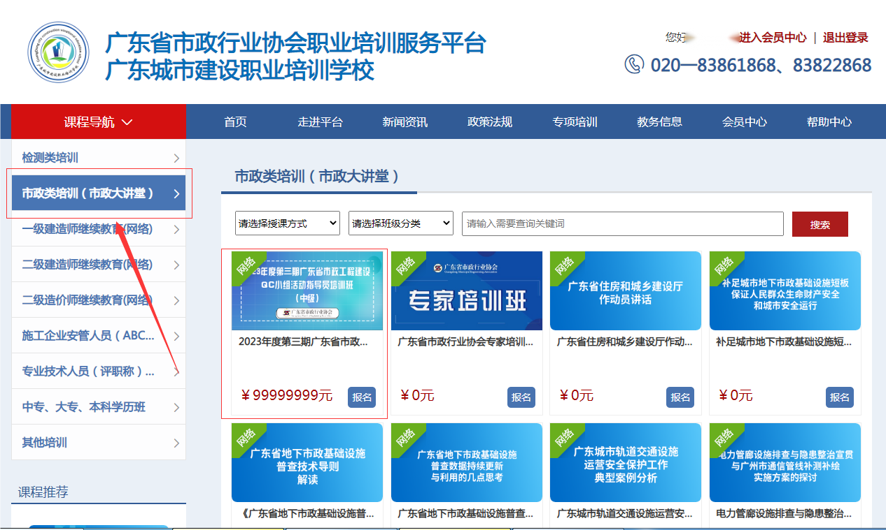

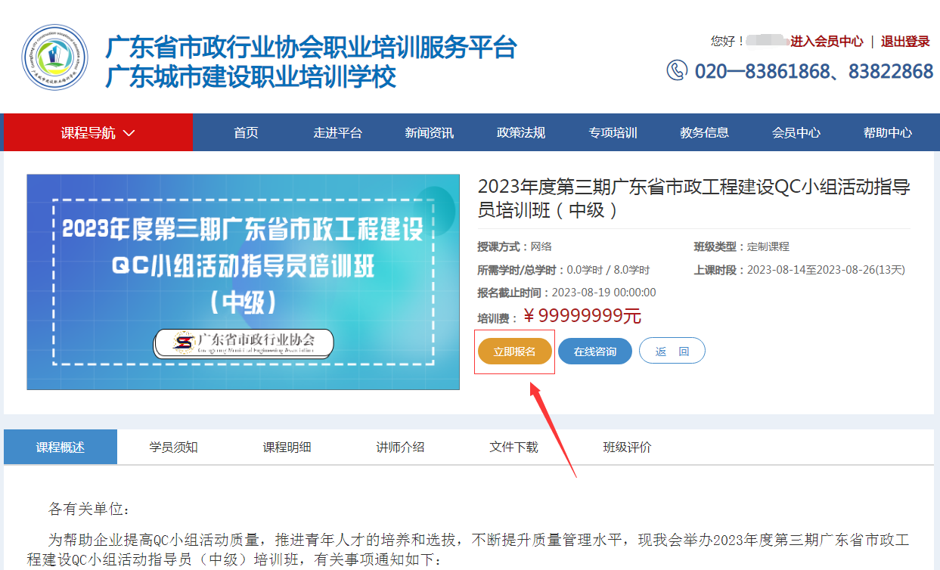

（2）确认订单并支付，即可完成课程报名（公对公转款，后台确认付款，请耐心等待）。

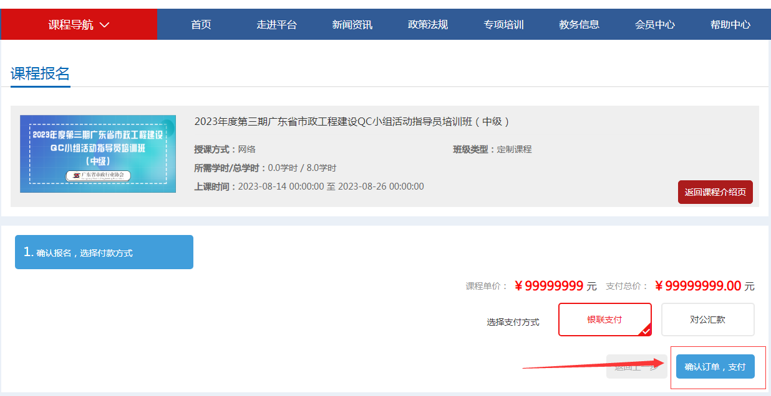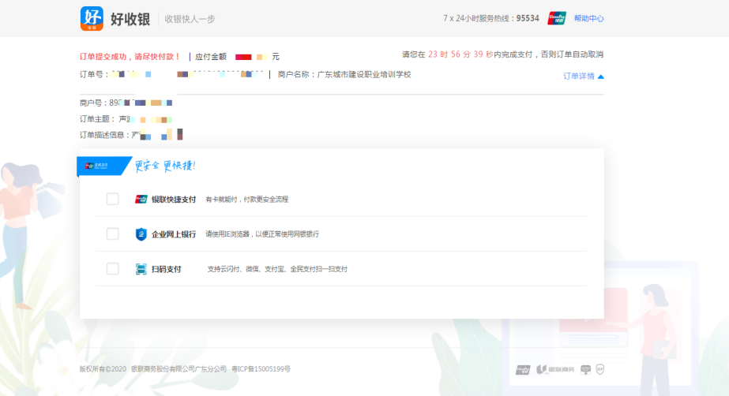

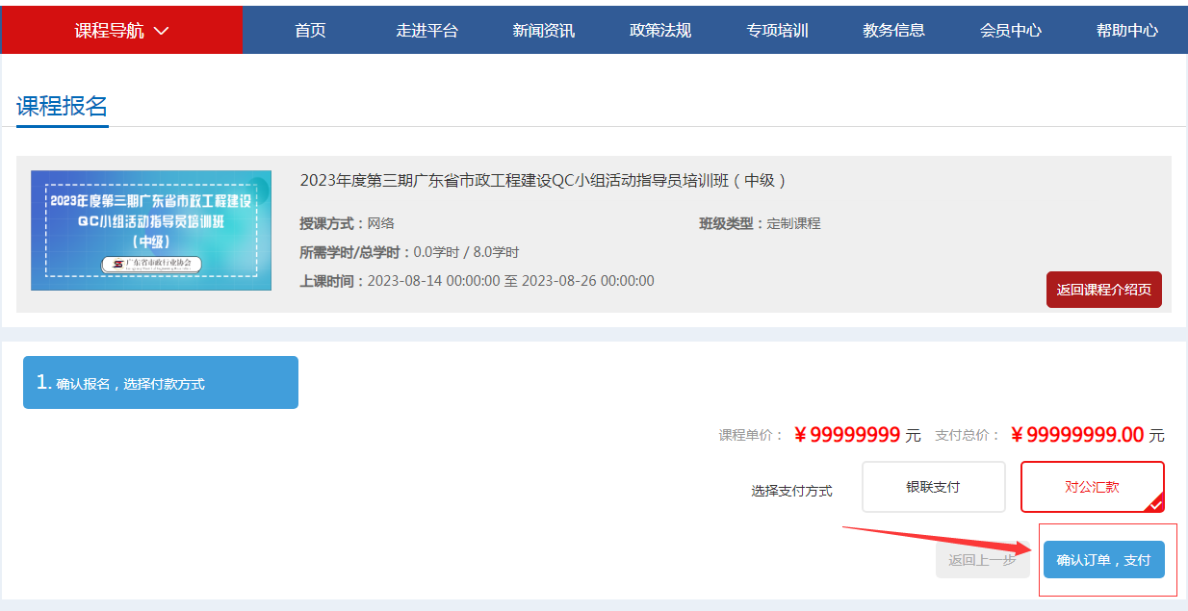

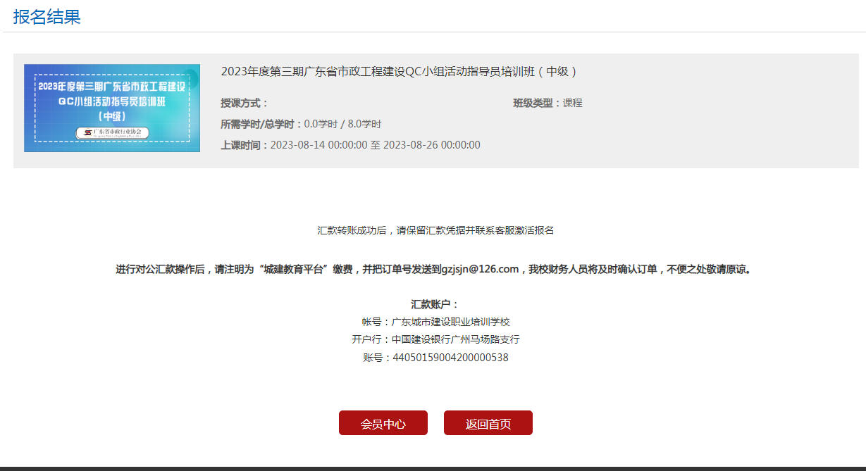

1. **企业统一报名**

（1）企业可统一为学员报名，需要先进行学员导入。登录企业账户后，点击“进入会员中心”，依次点击“资料管理”、“人员管理”，然后下载导入模板。

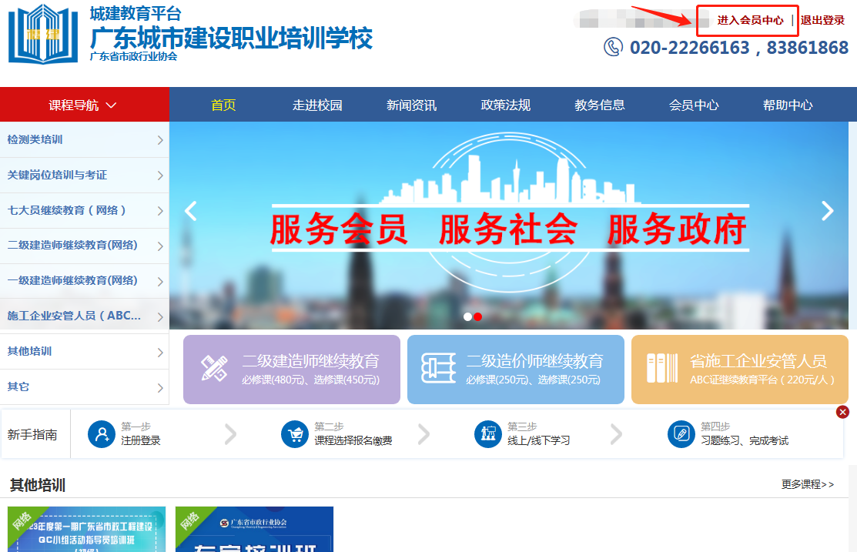

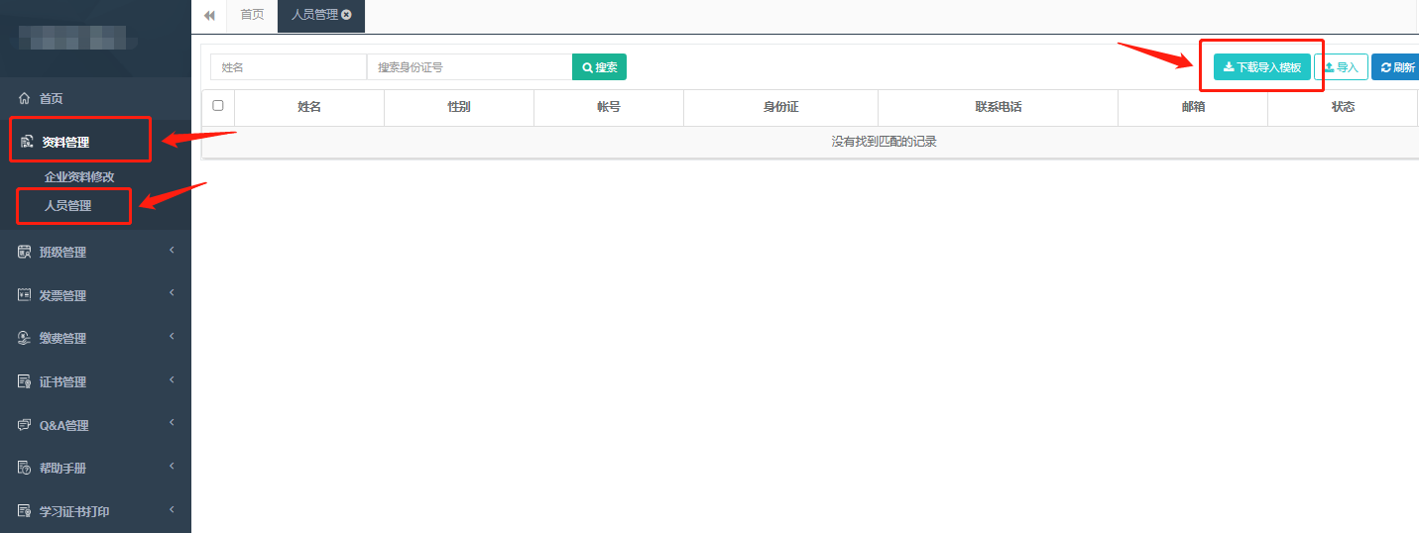

（2）企业按照模板内容填写学员相关信息即可（账号一栏不需要填写），填写完毕后保存。

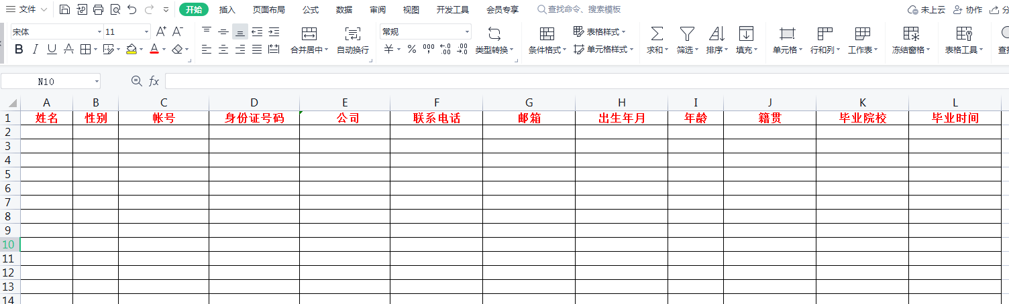

（3）回到会员中心界面，点击导入模板，将刚刚已经填写完毕的模板导入，系统会自动识别模板里的信息生成学员账号。

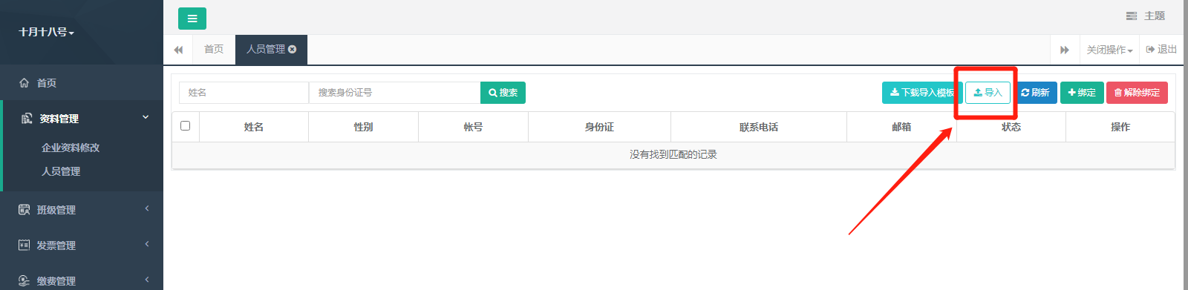

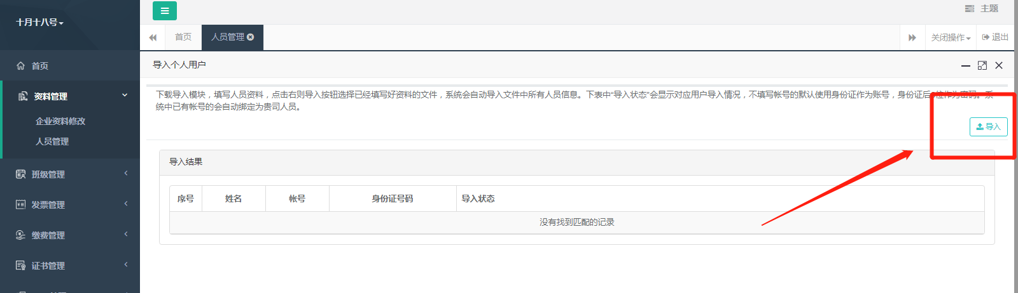

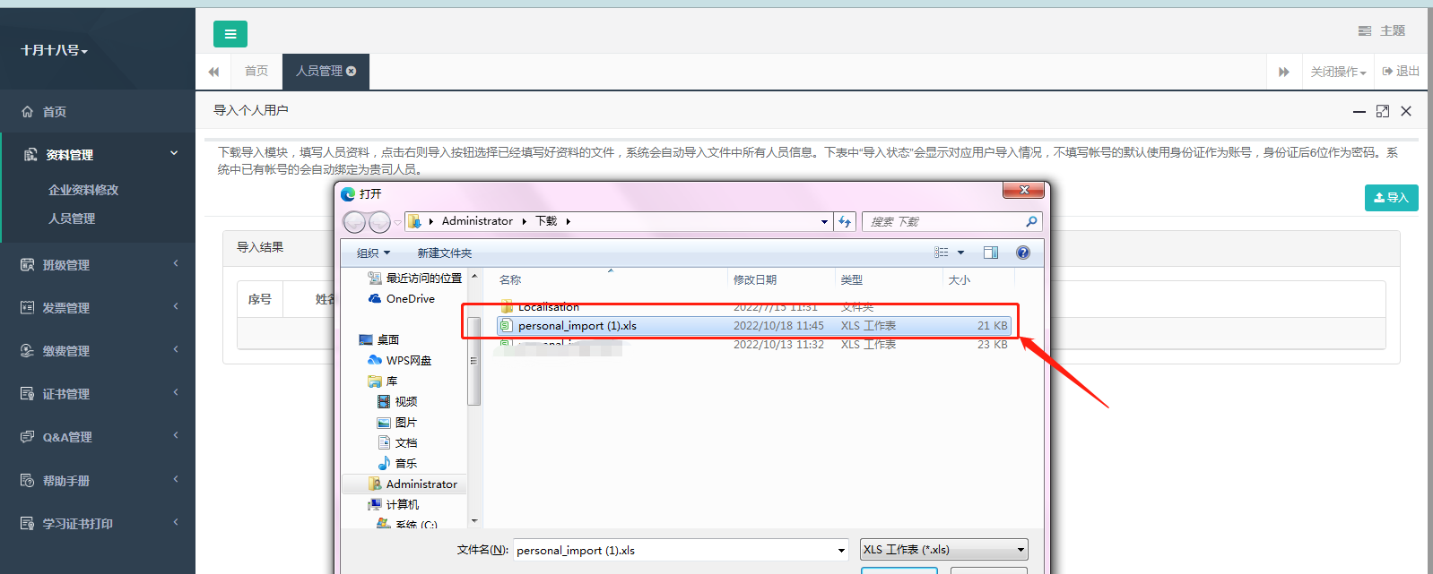

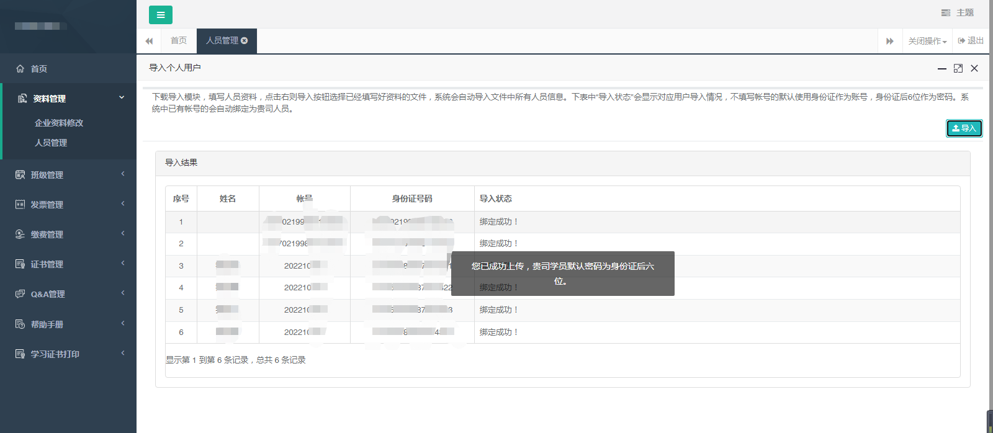

（4）上一步我们已完成单位学员的导入，现在回到协会培训首页进行课程的报名工作，登录后请在“市政类培训（市政大讲堂）”中选择“2024年度广东省市政工程建设QC小组活动中级指导员培训班”课程进行报名。

（5）点击“立即报名”，此时可以看到之前模板中导入的学员信息，勾选后需报名本期培训班的学员名字，点击“下一步”。

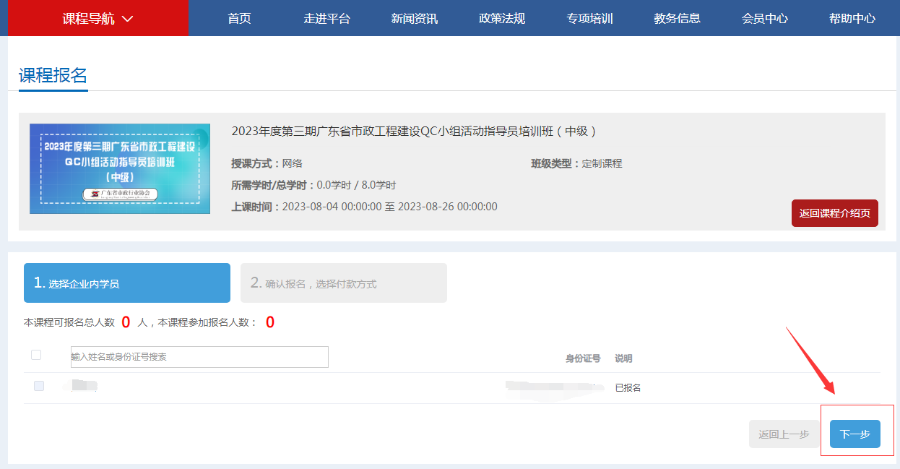

1. 选择付款方式，确认订单，完成支付，即可完成课程报名（公对公转款，后台确认付款，请耐心等待）。

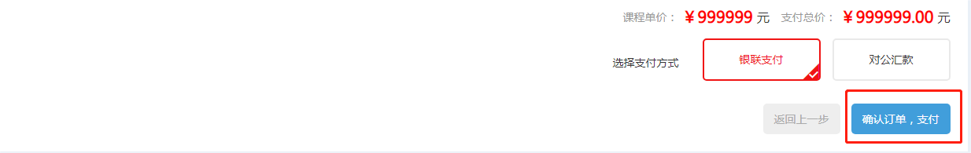



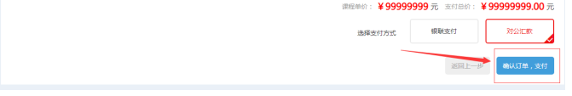



**三、课程学习**

**1、学员个人报名课程学习**

登录后，进入“会员中心”，点击“我的班级”，选择已报名的课程，上传相关证明或证书提交审核（审核需要两个工作日，请耐心等待），审核通过后，即可在线学习。完成学习后，方可进行在线考试，共有三次考试机会，60分合格。



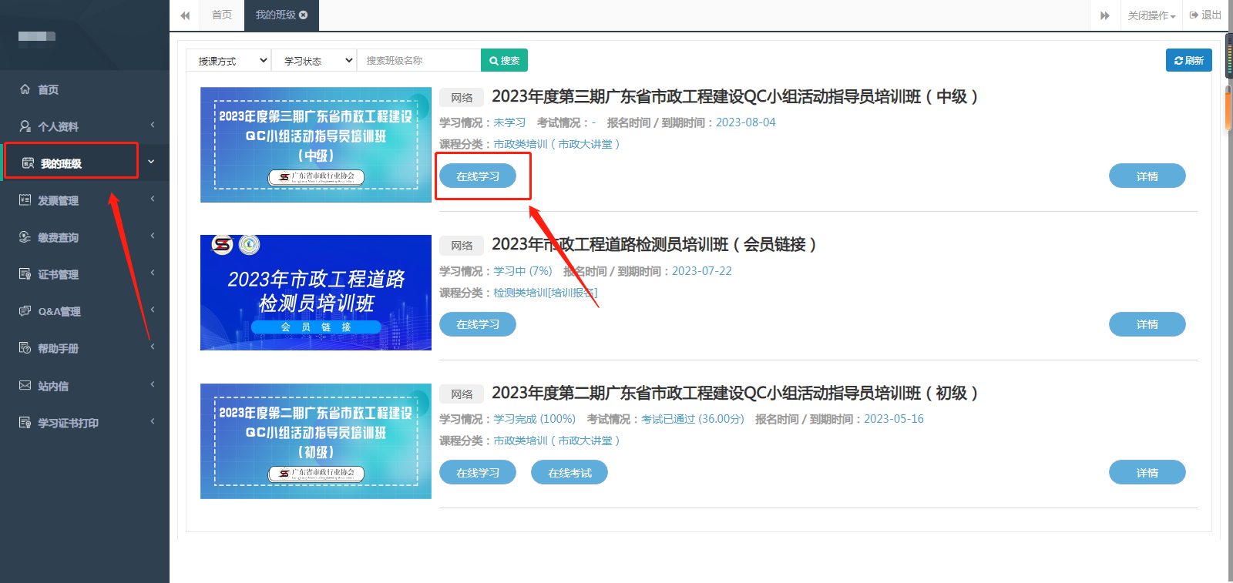**2、企业统一报名课程学习**

（1）企业统一为学员报名后，学员可直接在本平台“学员端”上登录，账号名为本人身份证号码，密码为身份证号后6位数字。

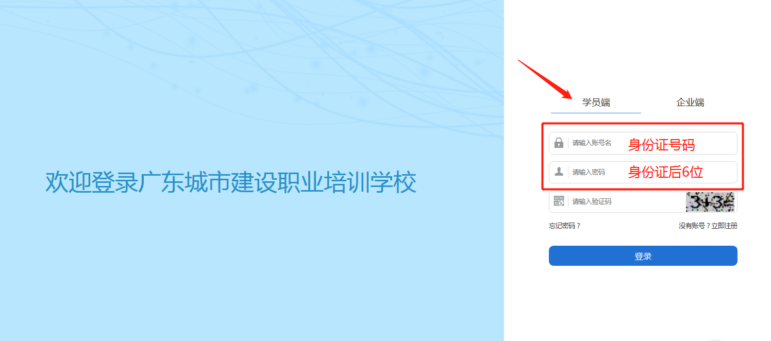

（2）登录后，进入“会员中心”，点击“我的班级”，选择已报名的课程，上传相关证明或证书提交审核（审核需要两个工作日，请耐心等待），审核通过后，即可在线学习。完成学习后，方可进行在线考试，共有三次考试机会，60分合格。





**四、发票开具**（发票需在报名后15个工作日内申请）

1、进入“会员中心”，点击左菜栏“发票管理”。

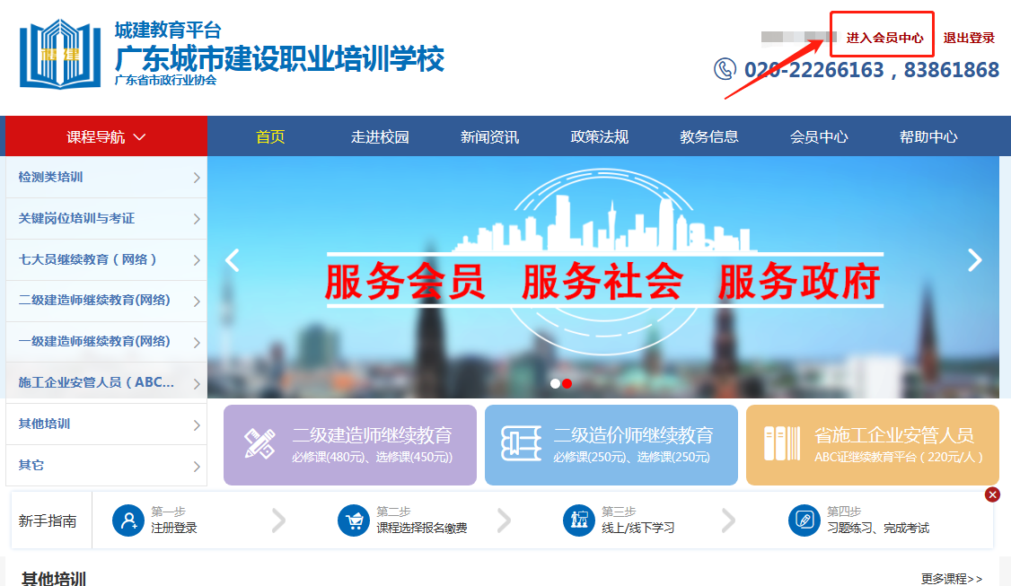

2、点击“申请开票”，选择相对应的订单，填好开票信息后提交。发票申请完毕后，工作人员会进行审核，审核通过后，电子发票将发送到您填写的邮箱地址中。

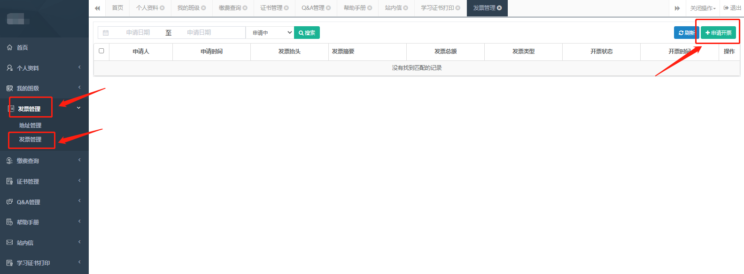

**五、证书领取**

完成课程学习并通过考试的学员，协会会发放培训证书，点击证书管理查看。

